ПРОГРАММА
ДОСУГОВОЙ ДЕЯТЕЛЬНОСТИ

«Будущее начинается сегодня»

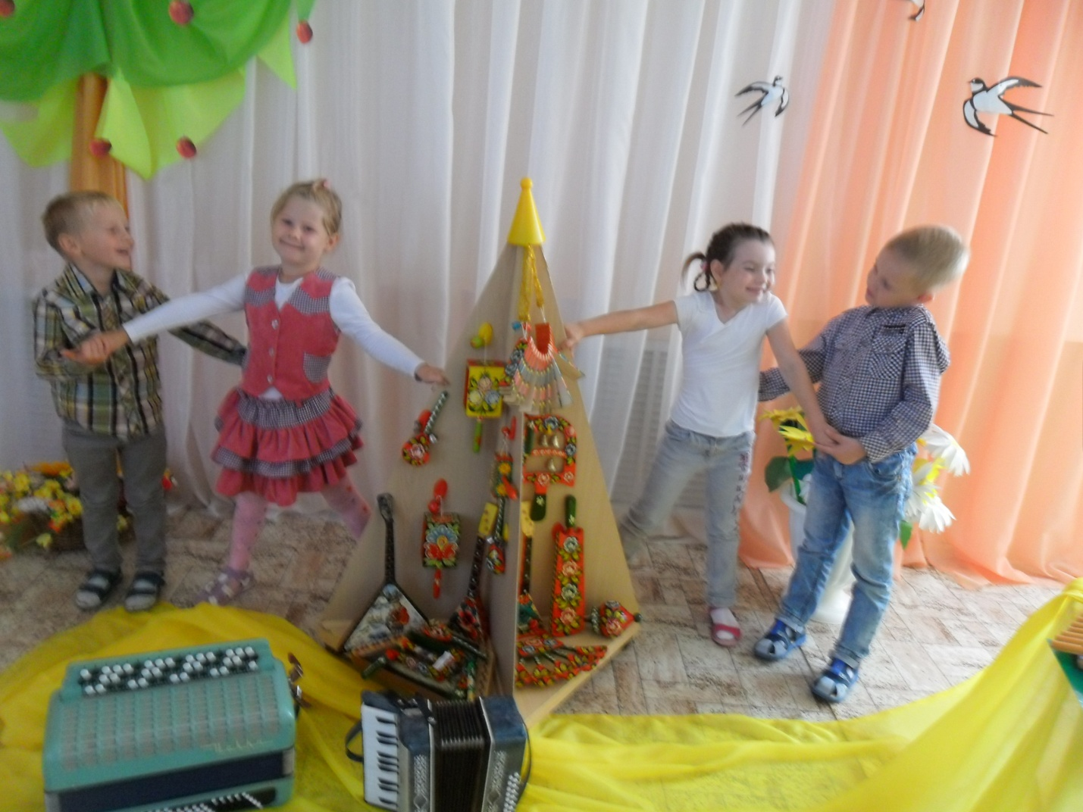

Старший воспитатель 1 квалификационной категории Цыбина Елена Александровна МБДОУ «Детский сад №9 «Журавушка»

Пояснительная записка

Для всестороннего развития личности наряду с образованием особую роль играет содержательно насыщенный отдых и досуг ребенка. Досуговая деятельность – это неотъемлемая часть жизни каждого человека. Начиная с малого возраста, существует потребность в активном, интересно насыщенном общении, творчестве, самореализации, интеллектуальном и физическом развитии, тем самым формируется характер личности.
Современный мир прекрасен и удивителен, казалось бы, он перенасыщен разнообразными программами досуга, вещами, предметами, с помощью которых человек, а в частности ребенок может сам организовывать свой досуг и отдых. Тем не менее, большинство взрослых и тем более детей не умеют пользоваться этим потенциалом в силу различных причин. Именно поэтому на сегодняшний день остро стоит проблема организации и реализации досуга детей. Следовательно, существует необходимость доступно показать детям, насколько интересным и разнообразным может стать правильно организованный досуг и отдых. Именно детский сад, имеющий условия для развития творческого потенциала, эстетического вкуса, нравственности и патриотизма ребенка, может и должен создавать правильно организованный мир досуга. При этом досуговая деятельность в рамках дополнительного образования не может быть оторвана от образовательного процесса и родительского воспитания, так как только при воздействии всех сфер жизнедеятельности возможно всестороннее развитие личности.
Данная программа позволяет выстроить организацию досуга так, чтобы каждый ребенок смог раскрыть и реализовать свой творческий потенциал, а постоянное привлечение в досуговую деятельность детей их родителей позволяет укрепить взаимопонимание и ценностное ориентирование семьи.
В результате деятельности по данной программе воспитанники должны развить свою самостоятельность, свои творческие способности, также программа помогает сделать выбор, что в последствии приводит к самореализации собственного «Я».
Для реализации программы необходимы определенные условия:
1. Совместная деятельность детей и взрослых, педагогов, родителей, общественности.
2. Привлечение к организации и проведении мероприятий по программе увлеченных творческих личностей с большим творческим потенциалом
4. Самореализация творческого и индивидуального потенциала воспитанников.
Данная программа включает в себя план досуговых мероприятий:
- досуговые мероприятия внутри группы (дни рождения, игры-знакомства, мини-концерт для родителей, конкурсы, викторины, беседы, акции и др.);
- праздничные программы, приуроченные к определенным календарным датам и организованные для детей и их родителей (День Матери, Новый год, 23 февраля, 8 марта, др.);
- конкурсные, игровые программы
В реализации программы принимают непосредственное участие дети, педагоги и родители.

Цель: Создание благоприятных условий для организации содержательного интересного и полезного досуга детей и их участия в мероприятиях по досуговой программе «Будущее начинается сегодня».
Задачи:
- Воспитание чувства прекрасного, развития эстетического вкуса, художественного мышления, реализация творческих и индивидуальных способностей детей;
- Развитие физических, и умственных способностей детей;
- Сплочение детского коллектива через совместную досуговую деятельность;
- Воспитание гражданской ответственности, уважения к истории, культуре своей страны;
- Формирование коммуникативных умений, удовлетворение потребности детей в общении;
- Популяризация семейного досуга;
- Сохранение духовно-нравственного здоровья дошкольников, приобщение их к нравственным и духовным ценностям.
Ожидаемые результаты:
- Развитие детской индивидуальности и креативности в досуговых и традиционных мероприятий;
- Повышение культуры досугового общения;
- Рост уровня сплочённости детского коллектива;
- Повышение качества проведения досуговых мероприятий.

Формы проведения досуговых мероприятий:

- конкурсно – познавательные программы;
- конкурсно-развлекательные программы;
- конкурсно-игровые программы;
- театрализованные представления;
- концерты;
- беседы, викторины, диспуты.

Современные технологии, методы, принципы и формы, используемые при проведении досуговых мероприятий:
При реализации данной программы применяются современные педагогические технологии, созданные на основе усиления социально-воспитательных функций, гуманизации и демократизации отношений: личностно-ориентированные; дифференцированного подхода, а также коллективно-творческие, игровые.
Применяются следующие методы и формы воспитания:
Метод формирования сознания, который относится к группе способов воспитывающего воздействия на различные стороны сознания – на интеллект, чувства и эмоции, волю.
Метод формирования поведения реализуется через воспитывающие ситуации на мероприятиях.
Выделяются, закрепляются и формируются в опыте детей положительные способы и формы поведения и нравственной мотивации, которые отвечают намеченной воспитательной цели.
Метод стимулирования деятельности и поведения :
поощрение – положительно оцениваются действия каждого воспитанника, что в результате дает всплеск положительных эмоций в ребенке, вселяет уверенность в нем, создает приятный настрой на мероприятие, повышает в воспитаннике ответственность.
Предупреждаются и пресекаются негативные проявления в поведении или поступках воспитанника, делается это тактично, не унижая собственного достоинства ребенка, чтобы у него возникла потребность изменить свое поведение.
соревнование – создаются условия для реализации естественной потребности детей к соперничеству, что дает эффективные результаты в достижении воспитательной цели, мощную мобилизацию всех сил и умений воспитанников.
Воспитательный процесс выстраивается в форме воспитательного дела (ВД). Используется комплексный подход в основе ВД, при котором формируются нравственно-патриотическое поведение, эстетическое отношение к природе, истории малой Родины, всей страны, труду, поведению, искусству, уважительное отношение к русским народным традициям.
Вся работа с детьми строится на следующих принципах воспитания:
Принцип общественной направленности воспитания, который объективно связывает задачи воспитания с процессом социализации личности. Обретение личностью социально значимых качеств – это общая цель воспитательного процесса и социализации.
Принцип опоры на положительное, который требует использовать в воспитательном процессе любые положительные свойства личности, если даже они минимальные, когда отрицательные качества не должны быть стержнем внимания педагога.
Принцип гуманности воспитания, который рассматривает человеческую личность в качестве высшей ценности, где гуманизм изначально представлен как «человеколюбие», создает предпосылки для самореализации личности.
Личностный подход как принцип воспитания, который требует учета всех особенностей личности воспитуемого
Принцип единства воспитательных воздействий, который основан на реальном взаимодействии всех институтов и агентов воспитания: семьи, школы, общественных организаций, воспитателей, родителей, представителей общественности и т.п.
В воспитательной работе с детьми вариативно используются комплексметодов: метод рассказа, беседы, дискуссии, демонстрации, видеометод, практический, метод познавательной игры, создание проблемных воспитывающих ситуаций. Для развития самостоятельности и творчества воспитанников используется частично-поисковый метод, который заключается в организации активного поиска решения выдвинутых познавательных задач по маршрутным картам, листам на основе эвристических указаний.
При разработке мероприятий предусматривается многообразная и разносторонняя деятельность воспитанников (познавательная, интеллектуальная, экологическая, творческая, физическая), учитываются их возрастные и психофизические возможности. Познавательно развлекательные программы и мероприятия разрабатываются с учетом возрастных психолого-педагогических особенностей детей . Заранее продумывается и предусматривается возможность внесения корректив в сценарии мероприятий путем включения в сюжет новых заданий, реквизита.
В конце каждой программы проводится рефлексия: происходит обмен мнениями и впечатлениями между персонажами и воспитанниками, закрепляются новые знания. В педагогической деятельности используется демократический стиль воспитания, проявляется дружеская расположенность, терпение, тактичность, уважение к воспитанникам. Атмосфера сотрудничества, сотворчества, которая преобладает на каждом мероприятии, позволяет активизировать творческие способности воспитанников.

Досуговая программа состоит из четырех модулей: «Досуг, общение, творчество», «Семья», «Будем здоровы», «Думай о будущем».

Модуль 1.«Досуг, общение, творчество».

Цель: - воспитание культуры праздника и общения
Задачи:
- вовлечение детей в досуговые мероприятия;
- развитие творческого потенциала детей с учетом индивидуальных возможностей каждого.

Ожидаемые результаты:
- участие воспитанников в досуговых мероприятиях;
- раскрытие творческой индивидуальности детей.

Модуль 2. «Будем здоровы».
Цель: Создание условий для организации досуговой деятельности в группе
Задачи:
- пропаганда здорового образа жизни, повышение уровня физического, психического и нравственного здоровья детей;
- знание правил дорожного движения, противопожарной безопасности с использованием методов разнообразно организованного досуга;
- развитие познавательной, творческой и общественной активности ребят.

Ожидаемые результаты:
- реализация потребностей детей в общении со сверстниками в различных видах деятельности;
- положительная динамика в физическом и нравственном здоровье детей;
- приобретение дополнительных знаний по правилам дорожного движения и противопожарной безопасности

Модуль 3. «Семья».
Цель: Создание условий для сотрудничества детей и взрослых.

Задачи:
- взаимодействие с семьей в целях гармонического развития и воспитания здоровой личности ребенка;
- организация семейных праздников;
- воспитание бережного отношения к семейным традициям.

Ожидаемые результаты:
- активное участие родителей в подготовке и проведении мероприятий;
- удовлетворенность родителей созданными условиями для творческого развития личности ребенка и его достижениями.

Модуль 4. «Думай о будущем».

Цель: Создание условий для развития высокой социальной активности, гражданской ответственности, духовности.

Задачи:
- воспитание у подрастающего поколения высоких нравственных начал, основанных на духовных, нравственных, эстетических критериях русской культуры;
- развитие интереса к истории своего Отечества;
- обучение детей нормам общественной и коллективной жизни;
- привитие детям чувства гордости, уважения и почитания символов государства- Герба, Флага, Гимна РФ, другой российской символики; символике родного города и края.
- формирование у воспитанников патриотического сознания, чувства верности к своему Отечеству.
Ожидаемые результаты:
- развитие у детей способностей к выбору нравственной позиции, к ценностно-ориентированной деятельности, самореализации, жизненному самоопределению.
Традиционные мероприятия в рамках программы:
1 модуль – «Досуг, общение, творчество»:
«Будем знакомы», «День именинника», Новогодние и рождественские праздники, и т.д.
2 модуль – «Семья»:
«Мамин портрет»; «День матери», « Наши папы молодцы»
3 модуль – «Будем здоровы»:
«Хорошее настроение», «Красный, желтый, зеленый» и т.д.
4 модуль - «Думай о будущем»:
мероприятия по популяризации государственных символов Российской Федерации.

Перспективное планирование
культурно-досуговой деятельности
во 2 младшей группе.

Сентябрь
1. Развлечение «Наш друг Светофор»
2. Вечер развлечений «Мои любимые игрушки»
Октябрь
1. Общесадовское мероприятие «Праздник Осени»
2. Вечер развлечений «Весёлый огород»
3. Физкультурное мероприятие «Весёлые старты»
Ноябрь
1. Досуг «Путешествие в страну мыльных пузырей»
2. Общесадовское мероприятие «День Матери»
Декабрь
1. Общесадовское мероприятие праздник «Новогодняя сказка»
2. Развлечение «Наряжаем ёлку»
Январь
1. Вечер загадок «Предметы бывают разные – опасные и безопасные»
2. Дискотека «Зимушка-зима»
3. Физкультурное мероприятие «Зимняя спартакиада»
Февраль
1. Досуг «Путешествие в сказочную страну»
2. Общее садовское мероприятие «День Защитников Отечества»
Март
1. Концерт для мам, бабушек и сестрёнок.
2. Общесадовское мероприятие «Широкая Масленица»
3. Театрализация по сказке «Заюшкина избушка»
Апрель
1. Спортивный праздник
2. Развлечение «Весенние забавы»
3. Презентация «День Космонавтики»
Май
1. Спортивное развлечение «Спасатели вперёд»
2. Досуг «На улицах города» (ОБЖ)
3. Обще садовское мероприятие «День Победы»

Перспективное планирование
культурно-досуговой деятельности
в средней группе.

Сентябрь
1.Развлечение «Прощание с летом»
2.Досуговое мероприятие «Поиграем»
Октябрь
1.Праздник «В гости Осень к нам пришла»
2.Физкультурное мероприятие «Спорт – это здоровье»
3.Развлечение «Мир игр»
Ноябрь
1.Развлечение, посвящённое Дню матери
2.Физкультурный досуг «Весёлые старты»
Декабрь
1.Новогодний праздник «Путешествие по сказкам»
2.Развлечение «В гости к Айболиту»
Январь
1.Развлечение «Весело живём - песенки поём»
2.Физкультурное мероприятие «Зимушка-Зима»
Февраль
1.Досуг «Зимние забавы»
2.Физкультурное мероприятие «Олимпиада»
3.Общесадовское мероприятие «День Защитников Отечества»
Март
1.Праздник «Концерт для мамы»
2.Спортивное мероприятие «Дружные ребята»
Апрель
1.Физкультурное развлечение «Ручеёк»
2.Досуг «В страну Добрых дел»
3.Досуговое мероприятие «Всё о космосе»
Май
1.Развлечение «Вместе весело шагать»
2.Досуг «Светофор – наш друг»
3.Общесадовское мероприятие «День Победы»

Перспективное планирование
культурно-досуговой деятельности
в старшей группе.

Сентябрь
1.Развлечение «Здравствуй, детский сад»
2.Физкультурное мероприятие «Весёлое путешествие»
Октябрь
1.Праздник «Покровская ярмарка»
2.Физкультурное мероприятие «Физкультура для ребят»
Ноябрь
1.Праздник «Концерт для мамы»
2.Физкультурный досуг «Весёлые старты»
Декабрь
1.Новогодний праздник «В гости к Деду Морозу»
2. Физкультурное мероприятие «За снежком»
Январь
1.Развлечение «Госпожа Метелица в гости нас зовёт»
2.Физкультурное мероприятие «Зимние забавы»
Февраль
1.Праздник «Папа может!»
2.Досуговое мероприятие «Проводы зимы»
Март
1.Праздник «Волшебные цветы к 8 Марта»
2.Спортивное мероприятие «Мамины помощники»
3.Праздник «Широкая Масленица»

Апрель
1.Праздник «Полёт к звёздам»
2.Спортивное мероприятие «Быстрые и ловкие»
Май
1.Развлечение «День веселья»
2.Праздник «День Победы»
3.Праздник «Здравствуй лето»

Перспективное планирование
культурно-досуговой деятельности
в подготовительной к школе группе.

Сентябрь
1.Досуг «День знаний»
2.Физкультурное мероприятие «Спорт, спорт, спорт»
Октябрь
1.Праздник «Здравствуй, осень золотая»
2.Физкультурное мероприятие «Физкульт - Ура»
3.Досуг «Весёлая Покровская ярмарка»
Ноябрь
1.Праздник «Концерт для мамы»
2.Развлечение «День рожденья»
Декабрь
1.Праздник «Здравствуй праздник, Новогодний»
2. Физкультурное мероприятие «Снежный колобок»
Январь
1.Развлечение «В зимнем лесу»
2.Физкультурное мероприятие «Путешествие в страну здоровья»
3. Досуговое мероприятие «Коляда»

Февраль
1.Праздник «Лучший папа»
2.Досуговое мероприятие «Проводы зимы»
Март
1.Праздник «Поздравляем мамочку с праздником весны»
2.Спортивное мероприятие «А ну-ка, мамы! А ну-ка, дочки!»
3.Праздник «Широкая масленица»
Апрель
1.Праздник «Полёт к звёздам»
2.Спортивное мероприятие «Быстрые и ловкие»
3. Досуг «Дорожная азбука»
Май
1.Развлечение «День веселья»
2.Праздник «День Победы»
3. «До свиданья, Детский сад! Здравствуй школа!»

Календарный план мероприятий
на 2015-2016 учебный год

СЕНТЯБРЬ – организационный.

Девиз:
«Думать коллективно.
Работать оперативно.
Спорить доказательно –
Для всех обязательно.»

- Праздник «Встреча после лета!»
- Праздник «День воспитателя».
- Месячник по предупреждению детского дорожного травматизма

ОКТЯБРЬ – праздник урожая.

Девиз:
Каждое дело творческое, иначе зачем?

- Конкурс рисунков «Здравствуй, Осень!»
- Покровская ярмарка
- День пожилых людей «Наши добрые дела»

НОЯБРЬ-мир увлечений.

Девиз:
«Всегда найдется дело для умелых рук,
Если хорошенько посмотреть вокруг»

- В гостях у Самоделькина (выставка поделок детей и родителей)
- Спортивные развлечения «Сильные, ловкие, смелые».
- КОНКУРС РИСУНКОВ «ЛЮБИМАЯ МАМА МОЯ»

ДЕКАБРЬ – операция «Новогодний сюрприз».

Девиз:
Делай с нами,
Делай как мы,
Делай лучше нас!

- Выпуск общей газеты к Новому году.
- Изготовление новогодних подарков, сувениров: «Мастерская Деда Мороза».
- Проведение новогодних праздников.

ЯНВАРЬ –Урюпинск, родимый край мой».

Девиз:
Хоперские воды,
Нет в мире родимей Земли
Церквей святые купола
Купаются в море любви.

- Конкурс рисунков «Мой край родной».
- Провести викторины: - Знаешь ли ты свой город?
- Экскурсия в краеведческий музей
- В мире рождественских сказок.

ФЕВРАЛЬ – «Солдатские звезды».

Девиз:

«Чтобы Родине служить

Надо сильным, ловким быть!

- «А ну-ка, мальчики» -игровая программа
- Конкурс рисунков «Папа может…»

МАРТ – «Здравствуй, Весна!»
ДЕВИЗ:
«Пусть всегда будет солнце,
Пусть всегда будет небо,
Пусть всегда будет мама,
Пусть всегда буду я.»

- Конкурс поделок «Лучший подарок маме, бабушке, сестре.»
- Развлечение в группе «Прощай зимушка зима»
- Конкурс рисунков: «Больше всех на свете маму я люблю»
- Конкурсная программа «А ну-ка, девочки»

АПРЕЛЬ – «Хочу все знать».
ДЕВИЗ:
«Говори, что знаешь,
Делай, что умеешь,
При этом помни, что знать
и уметь больше – никому не вредно.»

- 1 апреля – День Юмора. КВН.
- Пришла весна, пришла, красна - игровая программа
- «Трудовой десант» - благоустройство территории детского сада.

МАЙ – Здравствуй Лето!
ДЕВИЗ:
«Наш девиз простой и краткий,
Там, где дружба – все в порядке.»

- «От всей души» - встреча с ветеранами ВОВ
- Концерт для ветеранов «День Победы»
- Конкурс рисунков на асфальте «Мир - планете! Счастье детям!»

